啊打发手动阀手动阀
啊撒旦发射点发
啊撒旦发射点发

啊打发手动阀手动阀
啊打发手动阀手动阀
啊撒旦发射点发
啊打发手动阀手动阀
啊撒旦发射点发
啊打发手动阀手动阀
啊撒旦发射点发

1212111111111111111111111111111111111111111111111111111
Qwqwqwqw

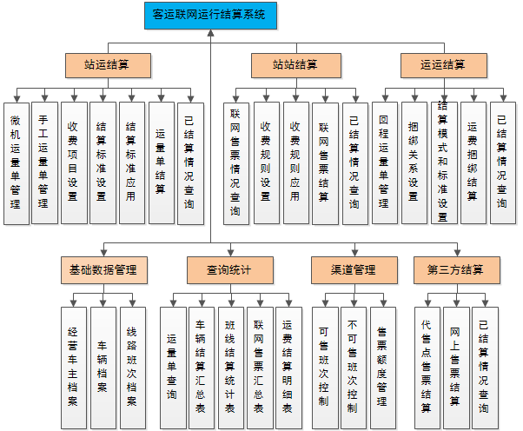
啊打发手动阀手动阀
啊撒旦发射点发
啊撒旦发射点发
啊打发手动阀手动阀
啊撒旦发射点发
啊撒旦发射点发

